UR-100V LS Ceramic 白陶瓷腕錶
歲月如光

日內瓦，2026年2月4日

一般的時計主要用於顯示時間，但有些製作卻會提出問題，拓闊人的認知界限，挑戰固有觀念， UR-100V “LightSpeed” 白陶瓷腕錶正是一例。

URWERK 這新作超越以地球為參照點的時間顯示方式，不僅測量時分，更形象化地顯示光在宇宙空間的傳播。

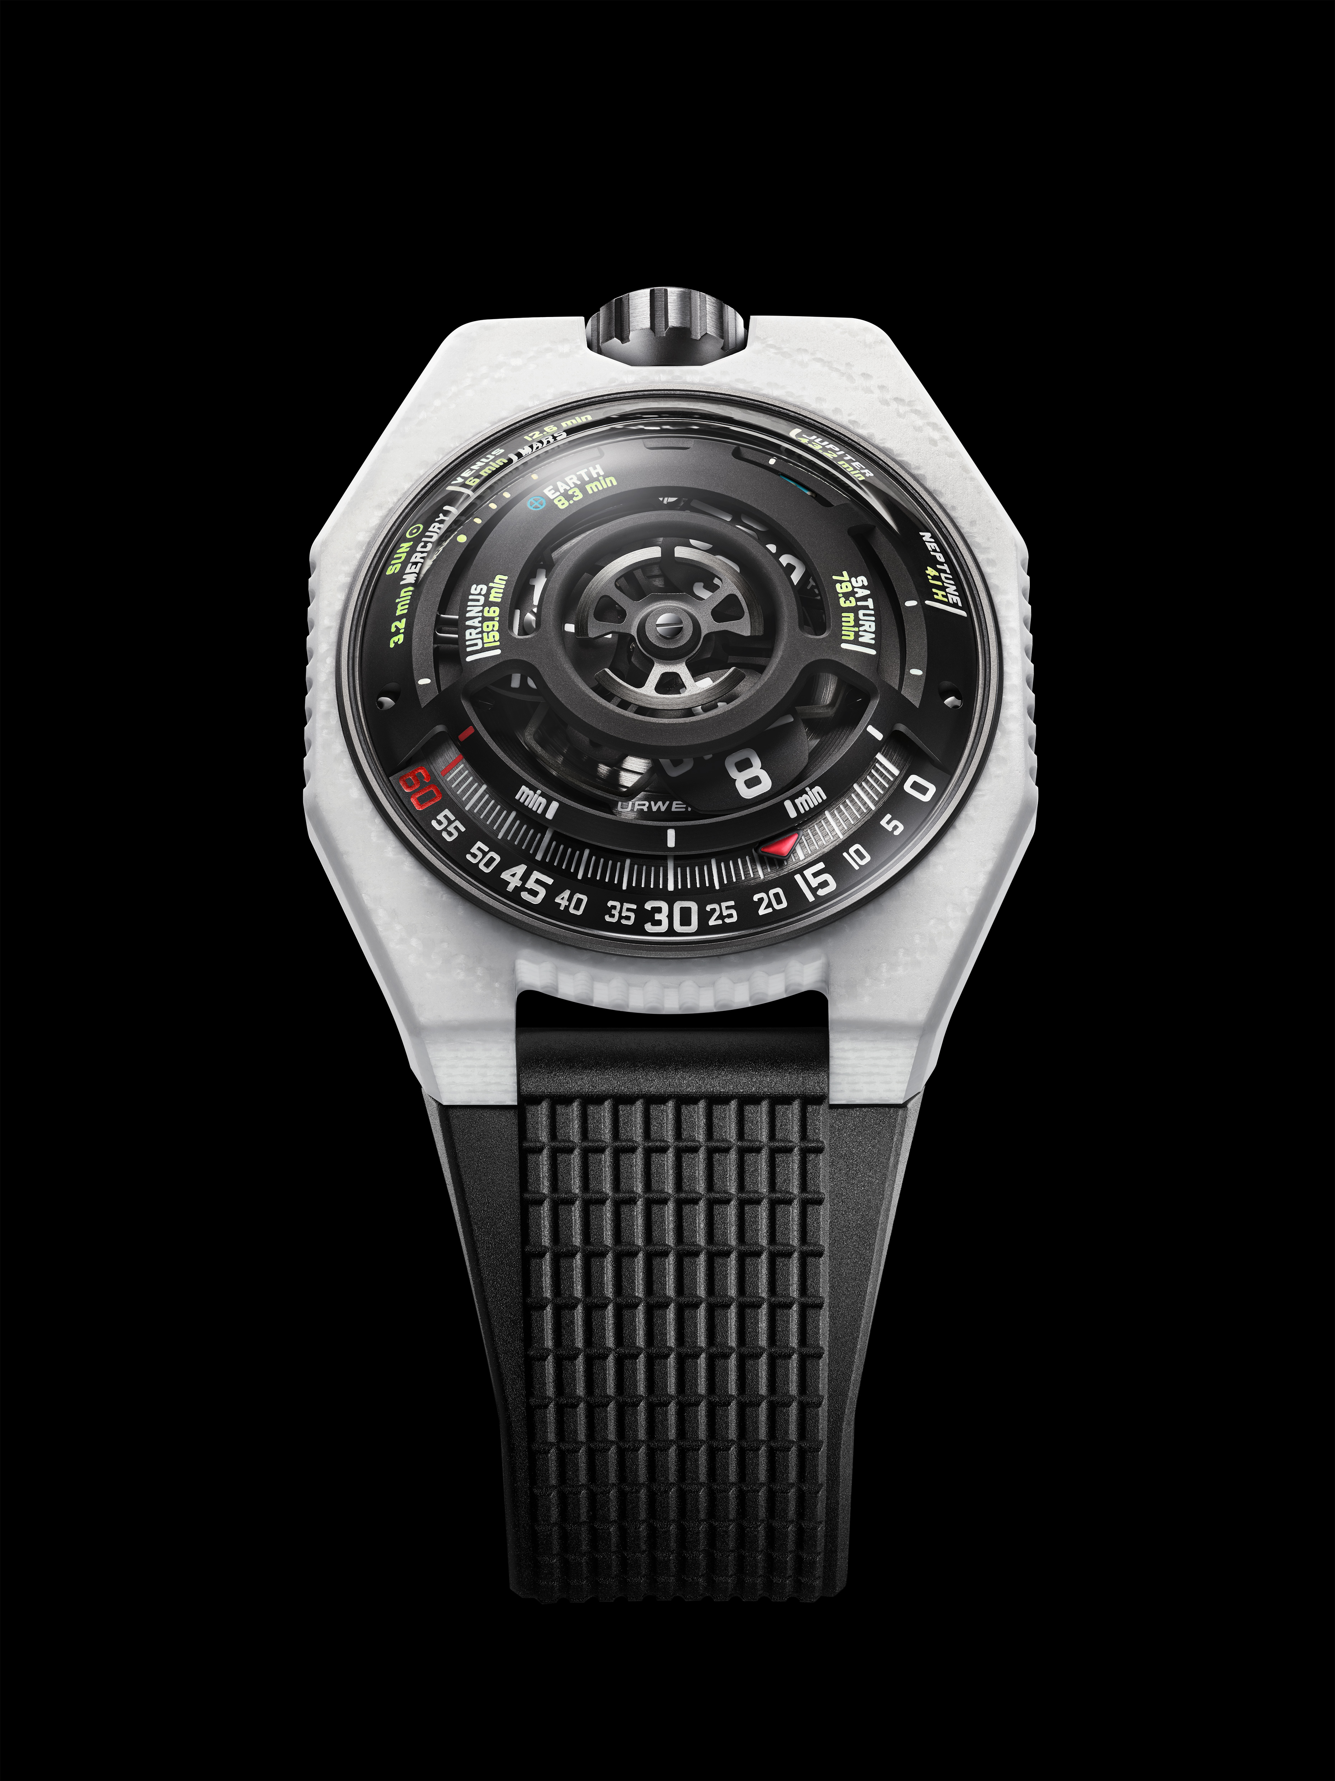

背後原理簡單易明，但實現起來卻極之複雜。URWERK技術代表作漫遊衛星系統不僅顯示時間，更化身一個宇宙標記，當小時轉頭越過60分鐘刻度時即開始另一段奇幻旅程：顯示太陽光線到達太陽系各行星所需的時間。

UR-100V LS Ceramic腕錶以嚴謹方式詮釋物理現象，每個指標對應一段可測量的距離，每段移動軌跡遵循精確的科學數據，人的時間觀念與宇宙秩序合一，以腕上機械闡釋天文奧妙。

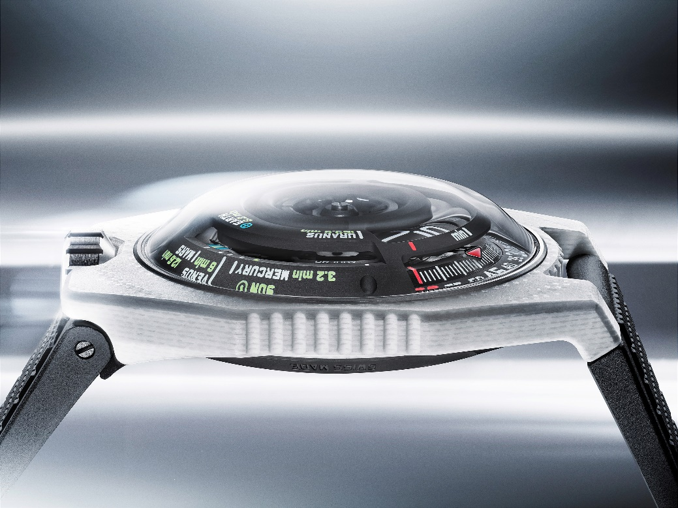

此概念中的光並非隱喻，而是可測量的現實。光子是無質量電磁能量粒子，以每秒299,792公里的恆定速度傳播。光子誕生於太陽核心，經漫長年月才能脫離太陽核心穿越太空，需時8.3分鐘可到達地球。人見到的太陽光其實是延遲的，每束光線有如一段記憶。

這科學真理正是UR-100V LS Ceramic的核心：除了衛星小時轉頭連分針，還有立體的太陽系八大行星標記，對應陽光到達各行星所需時間。當衛星小時轉頭離開分鐘刻度其角色會轉變，不再顯示時間，變成動態標記，追蹤光子穿越宇宙距離的軌跡。

URWERK創辦人兼藝術總監Martin Frei表示：「佩戴UR-100V LightSpeed 有如將宇宙一隅置於腕上，以人的感知角度體驗一個迷你宇宙概念，在腕錶方寸之間顯示天文距離，將光速化作視覺動態，基於參數及比例的變化，光速以相對緩慢的分秒概念表達。太陽光線到達水星需要3.2分鐘、金星6分鐘、地球8.3分鐘、火星12.6分鐘、木星43.2分鐘、土星79.3分鐘、天王星159.6分鐘，海王星4.1小時。這複雜設計不僅顯示數據，更形象化顯示宇宙的距離，優雅地展現宇宙之浩瀚。」

另一位創辦人兼首席製錶師Felix Baumgartner補充說：「我們自小就很熟悉這故事，認識到人在地球上的位置，宇宙之浩瀚無垠以及人與當下時間的關係 : 當一顆星的光線到達地球時，那顆星可能早已經停止發光，我們見到的其實已不復存在，我們見到的光只是一種回憶。」這意味著時間不可逆轉，UR-100V LS Ceramic的特色正是以機械形式表達這宇宙定理。

創新錶殼物料強化了這理念，見證URWERK在尖端複合材料工程的新探索。正如Felix Baumgartner所言：「傳統的陶瓷硬度極高卻易碎，這是其弱點，高溫燒製時稍經撞擊就會破碎。我們希望突破這局限，於是自家研發全新陶瓷複合物料，當中含有玻璃纖維，具有不易破碎的特點。」URWERK借鏡航天科技及醫療鐳射技術，將一層層的陶瓷纖維、玻璃纖維和碳纖維融合成堅固聚合物，具有陶瓷的閃亮質感及耐用性，大幅提升抗撞擊性能，尖端工程技術結晶超越純粹裝飾層次。

從美學角度觀之，白色是深思熟慮之選。特別研發的白色樹脂與銀色玻璃纖維形成鮮明對比，機械結構層次分明，營造微妙視覺深度；隨角度和光線變化，錶殼的啞面和柔和光澤微妙變化，絕非裝飾效果，而是物料本身的特有質感。

Martin Frei補充說：「UR-100V LS Ceramic的白色陶瓷錶殼框著黑色錶盤，如同打開一個窺探深邃太空的窗口，標記太陽系行星所在。白色光波（白光）不是單一顏色的光，而是由可見光譜中所有顏色混合而成的光。物料的表面如能夠反射和散射大部分入射光就會顯現成白色。世上沒有絕對的白色，它會隨著光照和對比度而變化。因此白色並非一種物質，而是一種光的狀態。這新作錶殼中的白色陶瓷與白光相遇，擦出美妙火花。」

白陶瓷錶殼闊 43 毫米、長 51.73 毫米、厚 14.55 毫米，錶背為 DLC類鑽碳塗層 5 級鈦金屬，經微噴砂處理，可清楚見到抽象太陽造型的自動上鏈擺陀。

腕錶裝配的 UR 12.02 自動上鏈機芯由扁平渦輪葉調節上鏈速度，利用空氣阻力調控上鏈效率，防止產出過大動力。機芯振頻每小時 28,800 次，雙發條盒提供 48 小時動力儲存，複雜功能與精準操作完美平衡。三塊高穩定性ARCAP 合金底板上的活動結構由四十顆寶石支撐，鋁金屬衛星小時轉頭由鈹青銅合金日內瓦十字輪推動，結合鋁金屬卡羅素及黑色PVD電鍍鋁金屬擺陀一起運作。

機芯打磨一絲不苟：可見的表面有魚鱗紋、噴砂打磨、珠擊打磨及磨砂圓紋，連同倒角螺絲頭等緊扣高級製錶工藝傳統，Super-LumiNova®夜光小時數字及分鐘刻度加強易讀性。

UR-100V LS Ceramic腕錶並無解釋宇宙之宏志，它以一種含蓄而複雜的方式將科學定理轉化為機械體驗，把玩腕掌之間，以人的認知尺度感受想像宇宙蒼穹之奧妙。

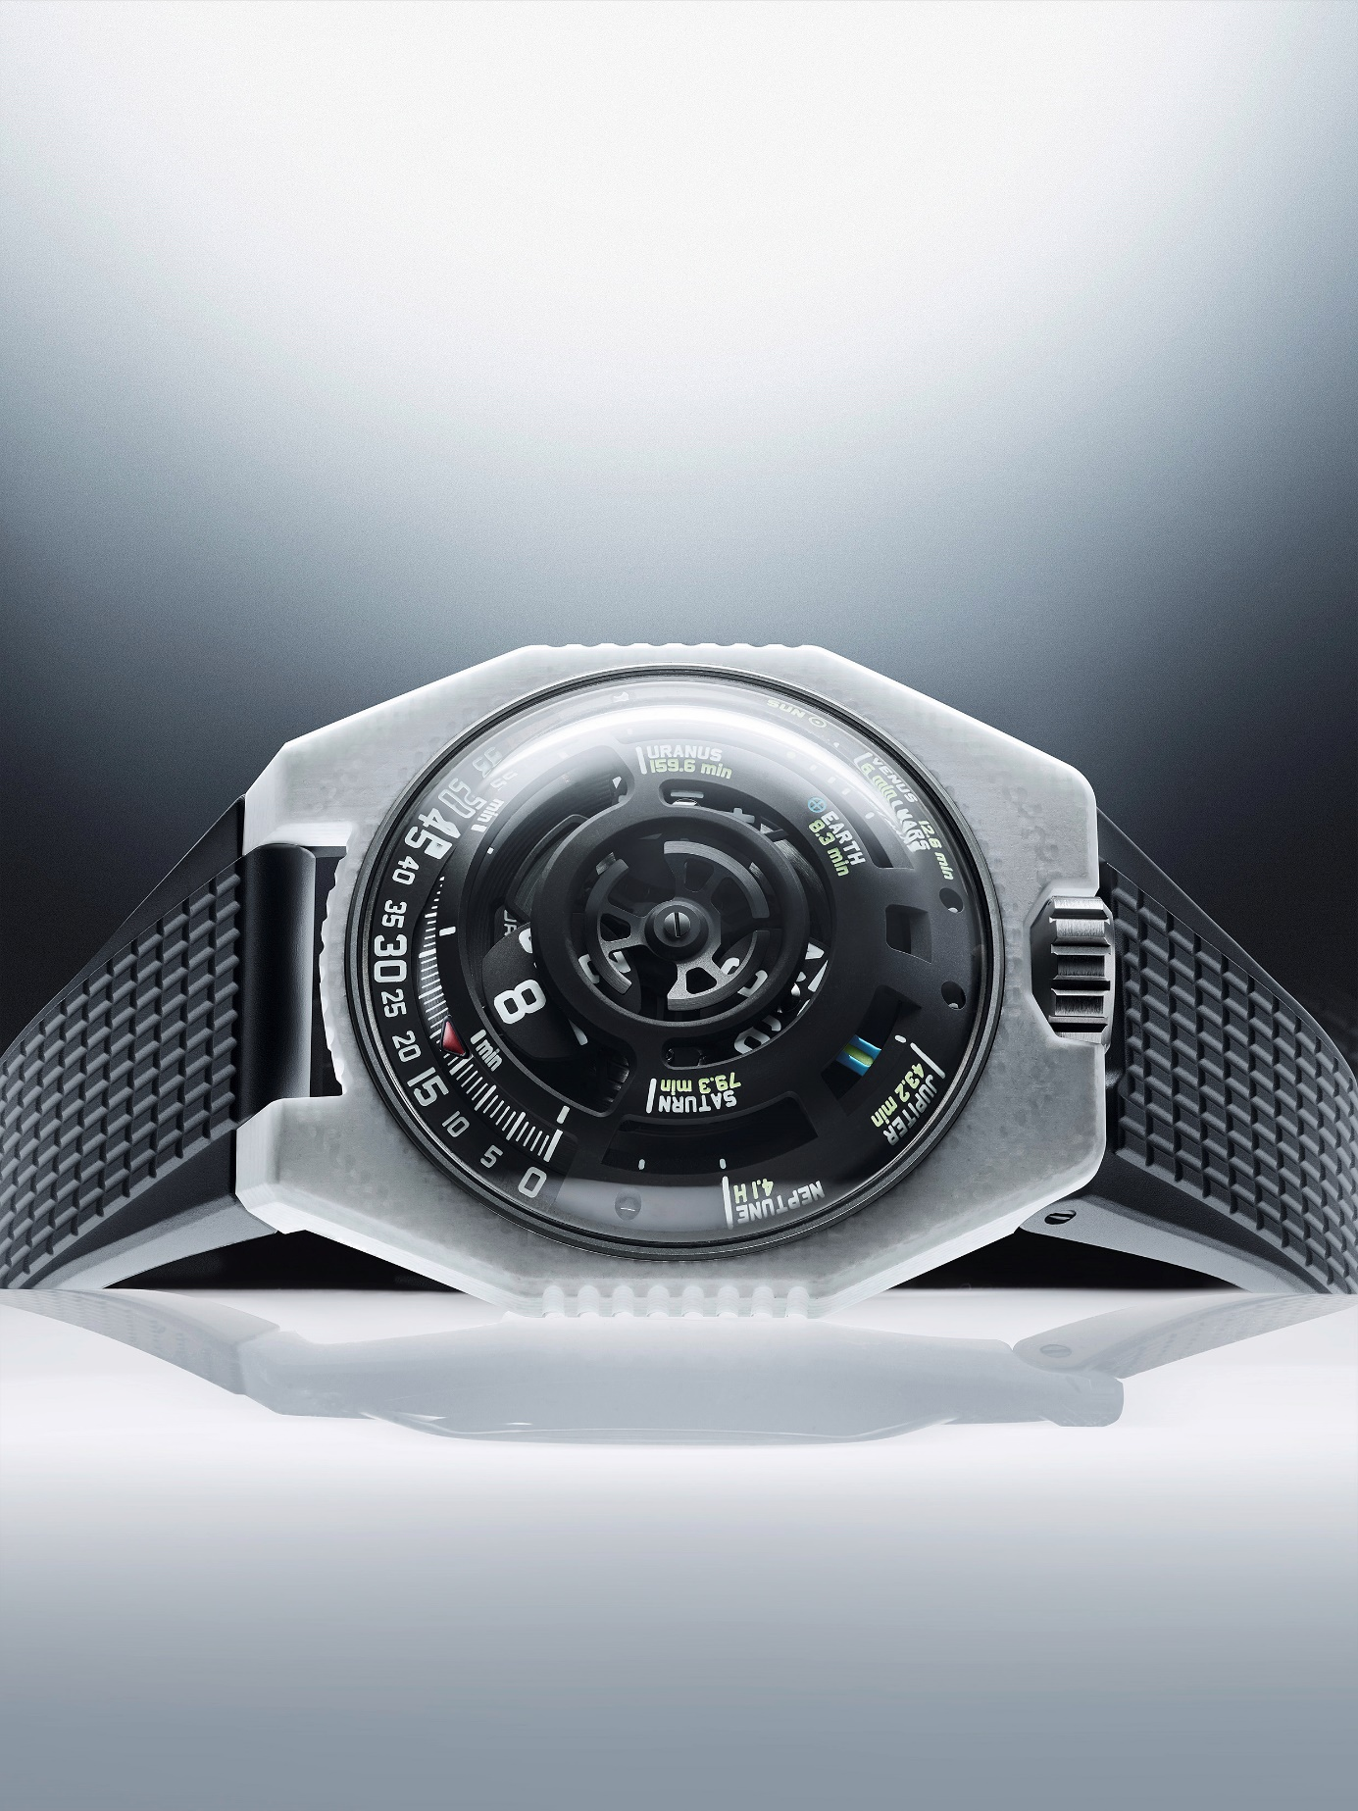
UR-100V “LightSpeed” Ceramic
技術規格

機芯
機芯編號 | UR 12.02 自動上鏈機芯，扁平渦輪葉調節擺陀上鏈速度
寶石 | 40顆
振頻 | 每小時 28,800 次 (4Hz)
動力儲備 | 48 小時
物料 | 鋁金屬衛星小時轉頭由鈹青銅合金日內瓦十字輪推動，  鋁金屬卡羅，三塊ARCAP合金底板，  防水鈦金屬內殼，黑色PVD電鍍鋁金屬擺陀
修飾 | 魚鱗紋，噴砂打磨，珠擊打磨，磨砂圓紋  倒角螺絲頭  Super-LumiNova®夜光小時數字及分鐘刻度
顯示 | 衛星小時，分鐘，太陽光到達太陽系八大行星需要的時間
錶殼
物料 | 為URWERK研發的白色陶瓷，含有銀色玻璃纖維及碳纖維，噴砂及珠擊打磨類鑽碳塗層5級鈦金屬錶背
尺寸 | 43毫米(闊) x 51.73毫米(長) x 14.55毫米 (厚)
錶鏡 | 藍寶石玻璃
防水 | 旋入式錶冠。防水內殼。防水約5ATM (50米)
錶帶 | 壓紋橡膠帶配摺扣
訂價 | CHF 67’000.00 瑞士法郎，未計稅

_________________________

傳媒聯絡:
Ms Yacine Sar女士
電話：+41 22 9002027
電郵：press@urwerk.com
www.urwerk.com/press

URWERK簡介

獨立製錶品牌URWERK聯合創辦人兼首席製錶師Felix Baumgartner強調：「我們從一開始就拒絕將自己局限於傳統複雜功能腕錶製作框架內，我們的目標是要突破鐘錶傳統，製作原創性及一流工藝的時計。」另一位聯合創辦人兼藝術總監Martin Frei負責品牌所有錶款設計，他亦心有同感：「我成長於沒有規限的自由創作環境，不受傳統鐘錶製作觀念所限，受我的文化背景啟發構思嶄新設計。」

URWERK成立於1997年，一直位居獨立製錶工藝先鋒之列。URWERK的運作有如製錶實驗室，尖端技術與前衛設計風格完美結合，每年製作150枚腕錶左右。URWERK旗下三大系列鼎足而立各有個性：Satellite 系列是品牌的標誌，其衛星漫遊小時技術重新定義時間顯示觀念；Chronometry 系列聚焦於時計精確度及創新機械技術；Special Projects是大膽實驗及破格概念的實驗平台。

URWERK的前衛複雜時計別具一格，而且在獨立研發、先進物料應用以及手工修飾皆符合製錶業界最嚴格標準。

URWERK品牌名稱的來源融合古今，可追溯至古時美索不達米亞平原的吾珥（Ur）古城，當時的蘇美人已懂得從紀念碑的日照影子移動，研究出最早期的時間測量單位。在德文中，Ur意指原始或原創，Werk則有創作或機械之意，所以URWERK可理解為 “原創機械” 的意思，寓意品牌不斷重新想像時間概念的精神。

